99學年度「解剖教學英靈追思紀念會」
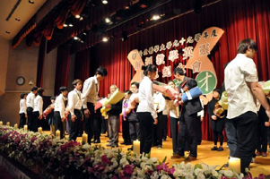
每年清明節前夕，學校都會舉辦「慰靈公祭」與「追思紀念會」，全校師生與大體捐贈者的家屬在這一天共同緬懷與追思捐贈者。今年訂於3月30日（星期三）上午10點假杏春樓4樓舉行。
對學校師生而言，這也是一個體會生命意義的教育課程。每年大體解剖學實驗開學啟用，就會安排學生訪問捐贈者的家屬，藉由家屬的陳述，讓學生能更加了解捐贈者的生平事蹟與奉獻精神。此外藉由學生的到訪，也能些許撫慰家屬的心情。追思會活動當天，邀請捐贈者的家屬蒞臨學校，並且由該組的學生負責接待，對家屬與學生而言都是很特別的經驗。家屬感受到這些年輕學子的用心與熱情，讓他們覺得捐贈者的奉獻有其意義；學生接待家屬則可以直接感受家屬對他們的期望以及了解自身所肩負的責任。【圖：學生獻花感謝家屬】
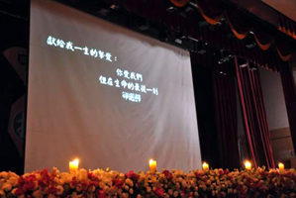
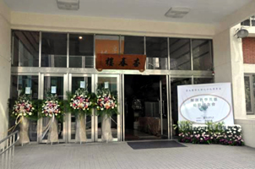
追思會活動主要由學校許多單位，總務處、事務組、秘書室、出版中心、生活輔導組、教官室以及解剖學科、病理學科等共同協助，臺灣仁本公司友情贊助會場佈置。醫學系三年級與牙醫系二年級，以及醫、牙系學會與杏聲合唱團同學的熱心參與，讓每年的活動均能順利圓滿。另外，秘書室邀請媒體記者到校參加，並且將活動情形刊登在媒體與網路，都會引發熱烈迴響與提升捐贈的風氣。追思會活動的舉辦對醫學教育品質的提升有很大的幫助。【下圖：教職員生一起動員，感謝無私奉獻的大體老師與家屬】
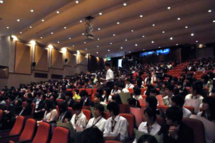
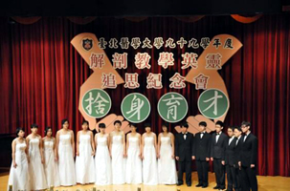

在此，感謝歷年來許多捐贈者的無私奉獻與家屬的成全與分享。學校許多單位與人員的配合與協助，出版組陳瑞玲老師於百忙之中仍協助採訪工作與撰寫文稿、事務組李清萬先生的攝影與影片製作，共同帶領著學生一起體驗與紀錄許多感人的事蹟。事務組金美君小姐以及解剖學科同仁的後勤支援也一併致謝。每年的追思會都是滿滿的生命體驗與感動，這樣的活動深具意義，所以舉辦至今已經邁入第11年。相信只要有大體實驗課程與大體捐贈者的無私奉獻，追思會的活動一定會持續下去，並且會越辦越好。（文/醫學院馮琮涵，解剖學科主任）

